МУНИЦИПАЛЬНЫЙ ЭТАП
ВСЕРОССИЙСКОЙ ОЛИМПИАДЫ ШКОЛЬНИКОВ ПО БИОЛОГИИ
2020/2021 учебного года
8 класс
Часть I. Вам предлагаются тестовые задания, требующие выбора только одного ответа из четырех возможных. Максимальное количество баллов, которое можно набрать, – 15 (по 1 баллу за каждое тестовое задание). Индекс ответа, который вы считаете наиболее полным и правильным, укажите в матрице ответов.

1. У вульвы в жизненном цикле:
а) преобладает стадия спорофита;
б) преобладает стадия гаметофита;
в) спорофит и гаметофит развиты одинаково;
г) чередования поколений не происходит.

2. У растений семейства Розоцветные не бывает плодов:
а) ягоды;
б) костянки;
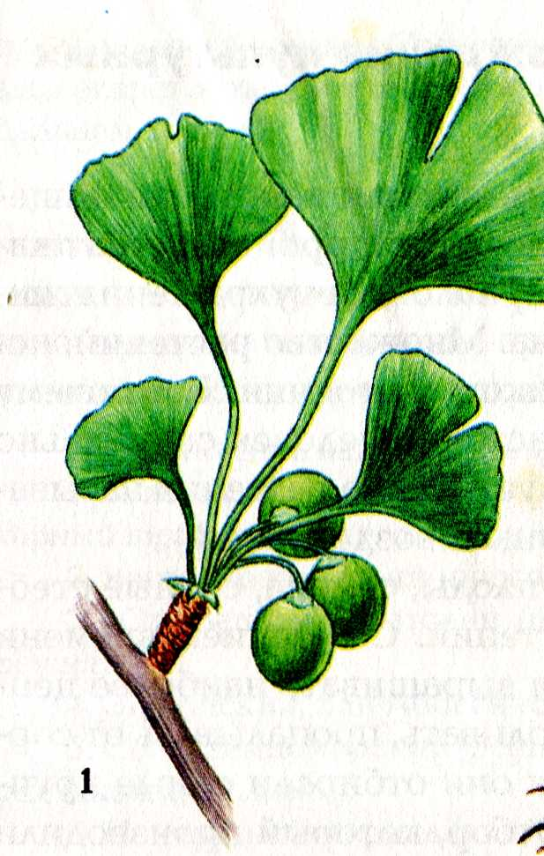в) листовки;
г) яблока.

3. Как называется орган семенного размножения растения, изображенного на рисунке?
а) ягода;
б) костянка;
в) семя;
г) орех.

4. Эндосперм в семенах двулопастного гинкго:
а) триплоиден;
б) диплоиден;
в) гаплоиден;
г) отсутствует.

5. Клещевой энцефалит вызывают:
а) бактерии;
б) вирусы;
в) плазмодии;
г) трипаносомы.

6. Почки виноградной улитки гомологичны:
а) протонефридиям планарий;
б) метанефридиям дождевых червей;
в) целомодуктам нереиса;
г) кожным железам аскарид.
7. Гермафродитом является:
а) дрейссена;
б) эхинококк;
в) детская острица;
г) дафния.

8. Мальпигиевы сосуды являются:
а) впячиванием кожных покровов;
б) видоизменением метанефридиев;
в) разросшимися кожными железами;
г) выростами кишечной трубки.

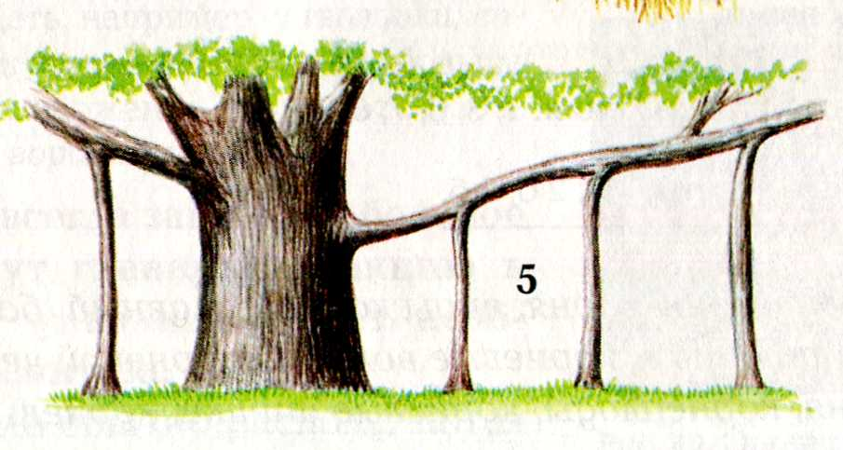9. Какое биологическое явление изображено на рисунке:
а) ветвление;
б) размножение;
в) движение;
г) рост.

10. В ходе эволюции:
а) млекопитающие и птицы произошли примерно в одно и то же время;
б) млекопитающие произошли намного раньше птиц;
в) птицы произошли намного раньше млекопитающих;
г) птицы являются предками яйцекладущих млекопитающих.
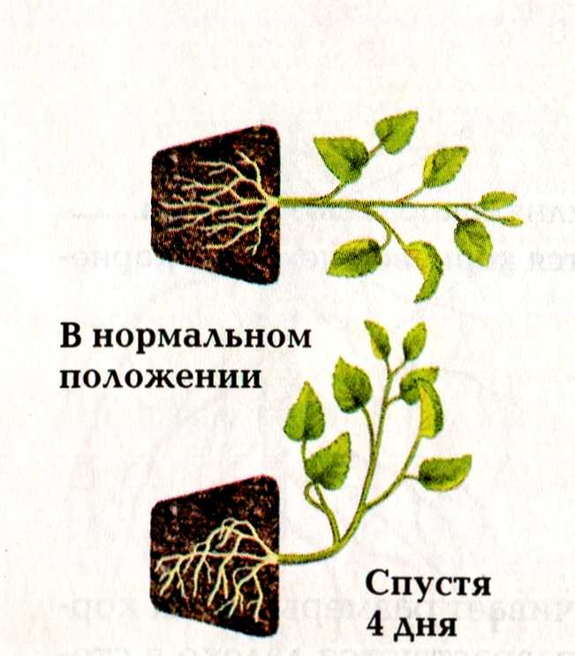
11. Какое биологическое явление изображено на рисунках:
а) настии;
б) тропизм;
в) движение;
г) рост.

12. Какие нервы иннервируют потовые железы:
а) соматические;
б) симпатические;
в) парасимпатические;
г) симпатические и парасимпатические.

13. В сером веществе спинного мозга преобладает по массе:
а) мякотные волокна;
б) тела нейронов и дендриты;
в) тела нейронов;
г) нейроглия.

14. Какое значение имеет изменение pH при переходе из желудка в кишечник:
а) повышает активность пепсина;
б) способствует выделению желчи;
в) обусловливает поступление пищи в кишечник небольшими порциями; г) обусловливает перистальтику желудка и кишечника.

15. Вторые ганглии симпатических нервов находятся в:
а) головном и спинном мозге;
б) в среднем и продолговатом мозге;
в) в иннервируемых органах или рядом с ними;
г) преимущественно в ганглиях нервной цепочки, расположенной вдоль позвоночника.

Часть II. Вам предлагаются тестовые задания с одним вариантом ответа из четырех возможных, но требующих предварительного множественного выбора. Максимальное количество баллов, которое можно набрать – 10 (по 2 балла за каждое тестовое задание). Индекс ответа, который вы считаете наиболее полным и правильным, укажите в матрице ответов.

1. К бациллам относятся возбудители следующих болезней человека:
1) дизентерии; 2) дифтерии; 3) ангины; 4) холеры; 5) чумы.
а) 1, 2, 3;
б) 1, 2, 4;
в) 1, 2, 5;
г) 2, 3, 5;
д) 2, 4, 5.

2. Хлоропласты встречаются в клетках:
1) анабены; 2) маршанции; 3) улотрикса; 4) одуванчика; 5) эвкалипта; 6) сине-зеленых водорослей.
а) 1, 3, 4; б) 1, 5, 6;
в) 1, 4, 6; г) 2, 3, 4;
д) 2, 4, 5.

3. Видоизмененными конечностями у пауков являются:
1) хелицеры; 2) ногощупальца; 3) трахеи; 4) легкие; 5) мальпигиевы сосуды;
6) ногочелюсти.
а) 1, 2, 4; б) 1, 2, 6;
в) 2, 3, 5; г) 2, 4, 6;
д) 3, 4, 5.

4. Приспособлением к экономии воды у рептилий являются:
1) роговые элементы в покровах тела; 2) легочное дыхание; 3) трехкамерное сердце; 4) отсутствие кожных желез; 5) наличие на пальцах когтей; 6) выделение азота из организма в виде молочной кислоты.
а) 1, 3, 4; б) 1, 2, 6;
в) 1, 4, 6; г) 2, 3, 5;
д) 2, 5, 6.
5. Какие органы человека не иннервируются парасимпатическими нервами:
1) сердце; 2) кровеносные сосуды; 3) желудок; 4) почки; 5) надпочечники,
6) потовые железы.
а) 1, 4, 6; б) 1, 3, 4;
в) 2, 4, 5; г) 2, 5, 6;
д) 3, 5, 6.
Часть 3. Вам предлагаются тестовые задания в виде суждений, с каждым из которых следует либо согласиться, либо отклонить. В матрице ответов укажите вариант ответа «да» или «нет». Максимальное количество баллов, которое можно набрать – 5 (по 1 баллу за каждое тестовое задание).
1. Человек является для трихинеллы и окончательным и промежуточным хозяином.
2. Дыхательная система печеночного сосальщика редуцировалась в связи с паразитическим образом жизни.
3. Подземное прорастание семян свойственно дубу.
4. У птиц, как и у зверей, хорошо развита кора больших полушарий.
5. Желтый костный мозг – орган кроветворения.
Часть 4. Вам предлагаются тестовые задания, требующие установления соответствия. Максимальное количество баллов, которое можно набрать, – 5.
1. [2,5 балла] Соотнесите классы Растений (1–2) с особенностями их представителей (А–Д):
Признаки растения Класс
А. Восковой плющ 1. Однодольные Б. Лепестки ярко окрашены 2. Двудольные
В. Некоторые представители нашей флоры имеют корнеплоды
Г. Эндосперм редуцирован
Д. Белокрыльник болотный

2. [2,5 балла] Соотнесите отделы вегетативной нервной системы (1–2)
с особенностями процессов, происходящих в организме человека (А–Д):
Действие на организм Отдел
А. Усиление работы сердца 1. Вегетативный Б. Увеличение интенсивности дыхания 2. Соматический
В. Пережевывание пищи
Г. Выделение слюны
Д. Поступление пищи из желудка в кишечник

